Comunicato stampa
29 Ottobre 2007
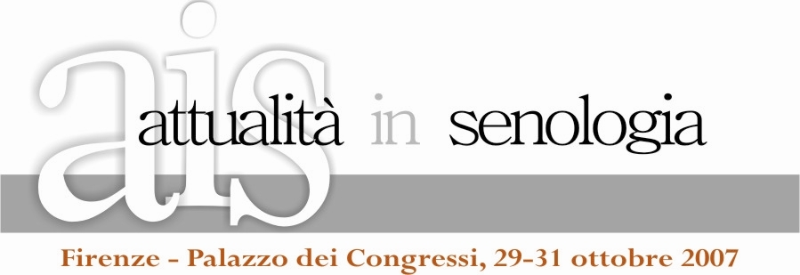

Ecco l’Italia del tumore al seno
Il nuovo quadro epidemiologico presentato ai 1500 specialisti del congresso di Firenze: 37 mila nuovi casi all’anno, 11 mila decessi, screening sempre più diffusi. L’eccezione Sud

Firenze – In Italia il numero di nuovi casi di tumore del seno ha smesso di aumentare. Anche se questa malattia rappresenta ormai un quarto dei cancri al femminile, dopo una lunga stagione di crescita drammatica il tasso annuo di incidenza si sta stabilizzando e questo dato è tanto più significativo perché accompagnato da una costante riduzione della mortalità. È la notizia confortante che emerge dal quadro epidemiologico italiano offerto dal dottor Eugenio Paci del Centro Studio e Prevenzione Oncologica (CSPO) della Regione Toscana, in uno degli interventi più attesi nella giornata di apertura del congresso Attualità in Senologia che riunisce da oggi a Firenze 1500 specialisti.
Secondo le stime pubblicate in Italia ci aspettiamo anche in questo 2007 circa 37 mila nuovi casi (350 mila in totale le donne che oggi convivono con un tumore al seno) e 11.000 decessi (il 20% in meno rispetto alla seconda metà degli anni Novanta, trend che accomuna tutti i paesi occidentali). Questi dati sono confermati da una monografia della rivista Tumori appena pubblicata e indicano appunto una riduzione degli esiti fatali ( - 1/2% all’anno), riscontrabile da tempo al Nord e al Centro e solo più di recente anche in alcune regioni del Sud, in particolare Puglia, Sicilia e Sardegna.
Quanto all’ammalarsi di più, il fenomeno è in larga parte dovuto all’allungamento dell’aspettativa di vita delle donne, che sempre più numerose raggiungono età avanzate, quando le probabilità di contrarre la malattia sono maggiori. Ulteriori cause sono l’aggravarsi dei fattori di rischio da un lato e, dall’altro, la diffusione della diagnosi precoce che consente di accertare il tumore fin dalle prime fasi.
La vera novità è dunque il progressivo livellarsi dei tassi di incidenza. I dati dei Registri Tumori Italiani (Airtum) descrivono una curva in salita fino alla fine del secolo scorso, poi un’evidente tendenza alla stabilizzazione (circa 93 nuovi casi all’anno ogni 100.000 abitanti). L’incidenza cresce invece di recente nel Meridione, processo essenzialmente ascrivibile alla diffusione negli ultimi anni della diagnosi precoce. Diffusione che per l’Istat e per lo stesso Osservatorio Nazionale Screening (ONS) è del tutto relativa, giacché nel 2006, al Sud, solo una donna su 3 ha partecipato a programmi organizzati.
Da dieci anni la casistica sta comunque evolvendo in positivo in tutta Europa e negli Stati Uniti. In America il fenomeno ha dato origine ad accesi dibattiti che hanno coinvolto la grande stampa scientifica e secondo l’autorevole New England Medical Journal nel 2003-2004 il tasso d’incidenza, per la prima volta, è addirittura sceso (-3/4%). Questa riduzione sarebbe attribuita in parte all’effetto screening, ma soprattutto al crollo (-60%) delle terapie ormonali sostitutive, dopo che lo studio Woman Health Iniziative ne ha dimostrato la correlazione con il rischio d’insorgenza di tumore al seno.
In Italia il calo non è stato ancora accertato, benché non ne manchino i segnali in alcune fasce di età prossime alla menopausa (50-55 anni) nelle aree dove sono diffusi i programmi di screening. “In ogni caso”, ha spiegato Paci, “nel nostro Paese, e in parte anche in altri paesi d’Europa, la situazione è diversa da quella statunitense: abbiamo diversi programmi di screening, le donne e le loro abitudini di vita sono diverse e differiscono anche la frequenza d’uso e il tipo di terapie ormonali adottate”.
Paci ha inoltre presentato lo studio IMPATTO, finanziato dal Ministero della Salute e realizzato da ONS e Airtum per accertare come lo sviluppo dei programmi di screening stia influendo sul trend del tumore al seno e per confrontare la distribuzione degli stadi di malattia nelle varie aree del Paese. Al Centro-Nord per una donna su due a cui viene diagnosticato un tumore la malattia risulta in stadio precoce, quindi suscettibile di intervento conservativo e di buona probabilità di guarigione (95% a 10 anni). Nel Sud, che pure beneficia storicamente di una minore incidenza, la mortalità è aumentata negli ultimi 30 anni, ma soprattutto, ancora oggi, per due donne su tre a cui viene diagnosticato un tumore la malattia è in fase avanzata.
“Una realtà”, commenta Paci, “che richiede un forte e rapido impegno della sanità pubblica”. I dati dimostrano in effetti che una diagnosi tempestiva modifica la gravità della malattia, soprattutto laddove i programmi di screening sono ben pubblicizzati. In alcune regioni vi partecipano l’80% delle donne tra i 50 e i 69 anni. Crescono dunque le possibilità di intervenire con terapie conservative che in Italia sono sempre più diffuse. Grazie a queste pratiche, nell’ultimo decennio la sopravvivenza è aumentata di oltre il 10% e per il futuro ci si aspetta un ulteriore aumento. “L’obiettivo”, ha concluso Paci, “è dare a tutte le donne italiane le stesse opportunità di guarire”.

Ufficio stampa: Donata Francese/Elisabetta Sestini, 02.89075019 E-mail: dfrancese@consulenti-associati.it
Catola & Partners, Tel. 055.5522867, 055.5522892 E-mail: r.catola@flashnet.it

